**УПРАВЛЕНИЕ ОБРАЗОВАНИЯ**

**АДМИНИСТРАЦИИ РАКИТЯНСКОГО РАЙОНА**

**ПРИКАЗ**

« 02 » августа 2024 года № 209-11-764

Об участии в региональном заочном конкурсе профессионального мастерства «Педагогические идеи для нового времени»

На основании письма ОГАОУ ДПО «БелИРО» от 29.07.2024 года № 832 «О проведении регионального заочного конкурса», в целях выявления и поддержки талантливых, творчески работающих педагогов образовательных организаций района

**приказываю:**

1. В период **с 02 сентября 2024 года по 31 октября 2024 года** принять участие в региональном заочном конкурсе «Педагогические идеи для нового времени» педагогам общеобразовательных учреждений, дошкольных образовательных учреждений и педагогам дополнительного образования района.

2. Заместителю начальника отдела дошкольного и общего образования МКУ «Центр развития и оценки качества образования» Е.В. Иващенко довести до сведения руководителей образовательных учреждений положение регионального заочного конкурса «Педагогические идеи для нового времени» (далее – Положение) (приложение к письму ОГАОУ ДПО «БелИРО» от 29.07.2024 года № 832 «О проведении регионального заочного конкурса»).

3. Руководителям образовательных учреждений в срок **по 18 сентября 2024 года** направить пакет документов в электронном виде в соответствии с Положением в Оргкомитет конкурса (адреса электронной почты в прилагаемом письме).

4. Контроль исполнения приказа возложить на Ж.В. Назаренко, начальника отдела дошкольного и общего образования МКУ «Центр развития и оценки качества образования».

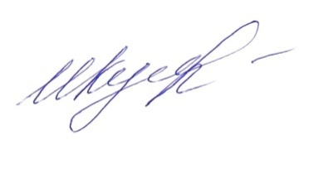

|  |  |  |
| --- | --- | --- |
| **Начальник**  **управления образования**  **администрации Ракитянского района** | C:\Users\Тамара\Desktop\печать УО.jpgC:\Documents and Settings\Пользователь\Рабочий стол\Мои документы\ФРОЛОВА-подпись.jpgC:\Documents and Settings\Пользователь\Рабочий стол\Мои документы\ФРОЛОВА-подпись.jpg | **И.Н. Кутоманова** |

Иващенко Елена Владимировна

8 (47 245) 5-54-51